Физический эксперимент.
Определите жесткость пружины.

Приборы и материалы: штатив, линейка, пружина, набор грузов по 1 Н.
Цель эксперимента: Зная силу упругости измерить удлинение пружины. По этим данным рассчитать коэффициент жесткости.
Ход работы:
- Измерьте начальную длину пружины${ l}_{0}$
- Подвесьте к пружине груз массой 100 г В этом случае F_{упр} = 1 Н.
- Измерьте конечную длину пружины $l$
- По данным найдите удлинение пружины: $∆ l=l- l_{0}$
5. По формуле закона Гука${ F}_{упр}$= k$∆ l$ вычислите коэффициент жесткости пружины.

В ходе работы заполнить таблицу.

 | Начальная длина $l_{0}, м$ | Конечная  длина, $l, м$ | Удлинение,  $$∆ l=l- l_{0},$$  $$м$$ | Сила упругости,  $F_{упр, }$Н | Жесткость пружины,  k, $\frac{Н}{м}$
1
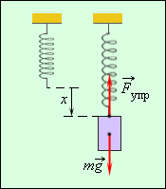
$F_{упр}$= k$∆ l$

K = $\frac{F_{упр}}{∆l}$

